**STAGIONE SPORTIVA 2019 - 2020**

**Federazione Italiana Giuoco Calcio**

**Lega Nazionale Dilettanti**

**Comitato Regionale Marche**

**DELEGAZIONE PROVINCIALE ANCONA**

Via Schiavoni snc, Località Baraccola - 60131 ANCONA

TELEFONI: 071.28560307/071.28560306

**Posta Elettronica mailbox**: [cplnd.ancona@figc.it](mailto:cplnd.ancona@figc.it)

**Posta Elettronica Certificata**: [ancona@pec.figcmarche.it](mailto:ancona@pec.figcmarche.it)

**SITO WEB**: [www.figcmarche.it/ancona/](http://www.figcmarche.it/ancona/)

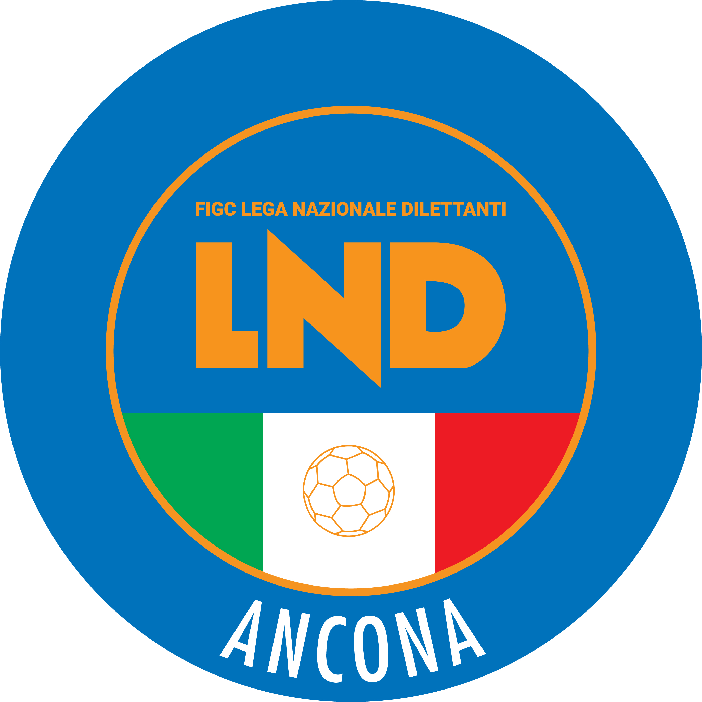

**Comunicato Ufficiale n° 79 del 15/04/2020**

**Sommario**

COMUNICAZIONI DELLA L.N.D. 1

COMUNICAZIONI DEL COMITATO REGIONALE 2

COMUNICAZIONI DELLA L.N.D.

**CU N. 291 DEL 09.04.2020 L.N.D.**

Si pubblica, in allegato, il CU in epigrafe inerente i finanziamenti del Credito Sportivo.

**CU N. 292 DEL 11.04.2020 L.N.D.**

Si pubblica, in allegato, il CU in epigrafe riguardante il prolungamento della sospensione sino a tutto il 04 maggio 2020 delle attività organizzate dalla Lega Nazionale Dilettanti sia a livello nazionale che territoriale.

**CU N. 293 DEL 14.04.2020 L.N.D.**

Si pubblica, in allegato, il CU n. 184/A della FIGC inerente la sospensione sino al 3 maggio 2020 di tutte le competizioni calcistiche organizzate sotto l’egida della FIGC.

**CU N. 294 DEL 14.04.2020 L.N.D.**

Si pubblica, in allegato, il CU n. 185/A della FIGC inerente la proroga fino al 3 Maggio 2020 del provvedimento di sospensione dei termini dei procedimenti di cui alla parte II – Titolo III, Capo I e Capo II, Titolo IV, Capo I, Capo II, Capo III e Capo IV, nonché al Titolo V, Capo II, del Codice di Giustizia Sportiva.

COMUNICAZIONI DEL COMITATO REGIONALE

**SCUOLE CALCIO 2019/2020**

Il Coordinatore Federale Regionale Marche FIGC/SGS, valutati gli aspetti tecnico-organizzativi e didattici delle Società, ha assegnato le tipologie di Scuola Calcio per la stagione sportiva 2019/2020, suddivise per Delegazione provinciale, come da documento allegato.

ITORIALE CORTE SPORTIVA D’APPELLO TERRITORIALE CORTE SPORTIVA ORIAL

**Pubblicato in Ancona ed affisso all’albo della Delegazione Provinciale il 15/04/2020**

***ALLEGATI:***

* C.U. n.291 LND del 09.04.2020
* C.U. n.292 LND del 11.04.2020
* C.U. n.293 LND del 14.04.2020
* C.U. n.294 LND del 14.04.2020
* ELENCO SCUOLE CALCIO REGIONE MARCHE 2019-2020

|  |  |
| --- | --- |
| **Il Segretario**  **(Sergio Barocci)** | **Il Delegato Provinciale**  **(Elvio Rocchi)** |